РУСЕНСКИ УНИВЕРСИТЕТ “АНГЕЛ КЪНЧЕВ”

КУРСОВА РАБОТА
ПО
УЕБ ДИЗАЙН

Студент:
Фак. Номер:
Група:

ПРОВЕРИЛ:

РУСЕ
2016 г.
1. Задание:

Да се разработи уеб сайт по тема, избрана от студента. Сайтът трябва да съдържа поне 4 страници, всяка от които отговаряща на определената от таблица 1 схема на разположение. В сайта да се реализират указаните в таблица 2 три задължителни елемента. Задължително трябва да се предвиди версия за мобилно устройство, оптимизирана за разделителна способност на екрана 800 x 480 пиксела и реализирана с CSS. Схемата за разположение за мобилната версия е свободно избираема и независима от Таблица 1; единствените изисквания са за фиксиран размер и запазване на използваемостта.
Сайтът трябва да включва всички изучавани по дисциплината технологии - HTML/XHTML, CSS, DOM, JavaScript. Възможно е и използването на готов JavaScript, но студентът трябва да може детайлно да обясни как работи.
Всички страници трябва да се валидират по HTML5. Допустимо е да има минимален брой грешки от валидацията, при положение, че студентът може да мотивира оставянето има некоригирани.
Сайтът трябва да бъде придружен от документация, която да включва:
1. Заглавна страница.
2. Задание с посочените варианти.
3. Използваните HTML и CSS код, с които е реализирана зададената схема на
разположение.
4. Използваният JavaScript код.
5. Резултати от валидацията на отделните страници.
6. Списък на източниците, от където е заимстван готов код, текст или снимки.
Вариант за схема на разположение:

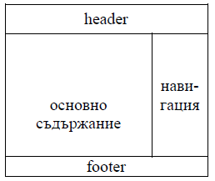
2. б – относителни размери
Списък на задължителните елементи:
2. Меню, съдържащо rollover бутони (текстови хипервръзки, без изображения), реализирано чрез CSS. При посочване на връзка да се променят нейните цвят на текста и цвят на фона.

7. Формуляр, съдържащ текстови полета за въвеждане на собствено име, фамилно име, email, парола, потвърждаване на паролата и бутони „Регистрирай” и „Изчисти”. С помощта на JavaScript да се провери дали в текстовите полета има въведени данни и ако не, да се изведе
съответното съобщение за грешка. Да се провери също и дали въведените пароли съвпадат. Ако не, също да се изведе съобщение за грешка. Бонус ако JavaScript кодът прави проверка за валидността на въведения email (само от синтактична гледна точка, а не дали има реален такъв email) и студентът може да обясни как работи кода.

8. Фото галерия, при която при посочване на умаленото изображение, върху него в layer (таг div) да се появява оригиналното изображение и някакъв пояснителен текст към него. За целта може да се използва и CSS, и JavaScript.

2. HTML код:

<!DOCTYPE html>
<html lang="bg">
<head>
<title>Начало</title>
<meta http-equiv="Content-Type" content="text/html; charset=utf-8" />
<meta name="viewport" content="width=device-width, initial-scale=1.0">
<link rel="stylesheet" type="text/css" href="style.css" />
</head>
<body>
<div id="wrapper">
<header >
<h1>
<a href="index.html" title="Начало">Диетолог <span>Ерсан</span></a>
</h1>
</header>
<nav>
<ul id="menu">
<li><a href="index.html" title="Начало">Начало</a></li>
<li><a href="galery.html" title="Галерия">Галерия</a></li>
<li><a href="registration.html" title="Регистрация">Регистрация</a></li>
<li><a href="about.html" title="За нас">За нас</a></li>
</ul>
</nav>
<div id="main" class="clear">
<section id="content">
<article class="post">
</article>
</section>
</div>
<footer>
<p>Copyright &copy; 2016</p>
</footer>
</div>
</body>
</html>
3. Пълен листинг на CSS/JavaScript кодовете:

style.css

@charset "UTF-8";

html, body, div, span, h1, h2, h3, h4, h5, h6, p, blockquote,
em, img, ul, li, article, aside, footer, header, nav, section, a {
margin: 0;
padding: 0;
border: 0;
outline: 0;
font-size: 100%;
text-decoration: none;
vertical-align: baseline;
background: transparent;
}

.clear:after {
content: "";
clear: both;
display: block;
}

body {
line-height: 1;
background: #d2edf6 url("img/background.jpg") repeat top left;
color: white;
font-family: Arial, Helvetica, sans-serif;
font-size: 62.5%;
word-wrap: break-word;
}

#wrapper {
width: 96em;
margin: 0 auto;
}

/* HEADER */
header {
padding: 1em 0;
background-color: #89ca88;
border-radius: 0 0 1em 1em;
box-shadow: 0 .3em .7em rgba(0, 0, 0, .25);
box-shadow: inset 0 -.2em .1em .1em rgba(0, 0, 0, .5);
}

header h1 {
display: inline-block;
font-size: 5em;
text-shadow: 0 0 .1em #999;
}

header h1 a {
padding: .2em;
color: #f9cbcd;
}
header h1 a span {
color: white;
}
/* END HEADER */

/* NAV */
nav {
background-color: #89ca88;
box-shadow: 0 0 1em rgba(0, 0, 0, .25);
border-radius: 1em;
float: right;
margin-top: 1.9em;
width: 14.5em;
}

nav ul#menu {
text-align: center;
list-style: none;
border-radius: 1em;
box-shadow: inset 0 -.2em .1em .1em rgba(0, 0, 0, .5);
}

#menu li {
display: block;
}

#menu li:first-child a {
border-radius: .5em .5em 0 0;
}

#menu li:last-child a {
border-radius: 0 0 .5em .5em;
}

#menu li a {
font-size: 1.5em;
font-weight: bold;
display: block;
padding: 1em .5em;
color: white;
}

#menu li a:hover {
color: #4f5050;
background-color: rgba(255, 255, 255, .5);
border-radius: .5em;
}
/* END NAV */

/* MAIN */
div#main {
font-size: 1.2em;
background-color: #89ca88;
box-shadow: 0 0 1em rgba(0, 0, 0, .25);
box-shadow: inset 0 -.2em .1em .1em rgba(0, 0, 0, .5);
margin-top: 1.3em;
padding: 1em 1em 1.4em 1em;
border-radius: 1em;
width: 65em;
}

/* CONTENT */
section#content {
position: relative;
top: 0;
float: left;
width: 100%;
line-height: 1.2em;
}

article.post {
background-color: #e5e5e5;
border-radius: .5em;
box-shadow: inset 0 0 1em .1em rgba(0, 0, 0, .5);
margin-bottom: 1em;
padding: 1em;
text-align: justify;
color: #666;
}

.post p {
text-indent: 2em;
}

.post img {
max-width: 50em;
margin: 1em;
box-shadow: 0 0 .4em rgba(219, 3, 48, 1);
}
.post h1 {
color: #89ca88;
text-shadow: 0 0 .1em white;
font-size: 2em;
padding: .5em;
}
.post ul {
padding-left: 2em;
}

.post ul#gallery {
margin: 0 1.6em;
list-style: none;
}
.post ul#gallery > li {
float: left;
margin: .5em;
}
.post ul#gallery > li > img, ul#gallery > li{
width: 16em;
height: 16em;
margin: 0;
}
.post ul#gallery > li:hover .big-img {
display: inline-block;
}
.post ul#gallery .big-img {
position: relative;
top: -16.1em;
left: -.1em;
padding: .5em;
display: none;
background-color: #f9cbcd;
box-shadow: 0 0 1em rgba(0, 0, 0, .25);
box-shadow: inset 0 -.2em .1em .1em rgba(0, 0, 0, .5);
border-radius: 1em;
text-align: center;
z-index: 2;
color: white;
}
/* END CONTENT */

/* FOOTER */
footer {
margin-top: 1em;
padding: 1em;
background-color: #89ca88;
border-radius: 1em;
box-shadow: 0 .3em .7em rgba(0, 0, 0, .25);
box-shadow: inset 0 -.2em .1em .1em rgba(0, 0, 0, .5);
}
/* END FOOTER */

/* END MAIN */

ol.oddLinesItalic li:nth-child(2n+1) {
font-style: italic
}

/********************MEDIA*******************/

@media screen and (max-device-width: 800px) {
#wrapper {
width: 75em;
}

#content img {
max-width: 41.5em;
}

#main {
width: 96.8% !important;
}

nav {
float: none;
margin-top: 1em;
width: 100%;
}
}

@media screen and (max-device-width: 480px) {
#wrapper {
width: 40em;
}

#content img {
max-width: 92%;
}
#main {
width: 94.2% !important;
}
#menu {
font-size: .9em;
}

#menu li a {
padding: .5em 4em;
}

.post ul#gallery .big-img img {
max-width: 22em;
}
}

/********************************************/
javascript.js

function check(){
/* http://stackoverflow.com/questions/46155/validate-email-address-in-javascript */
var re = /^(([^<>()[\]\\.,;:\s@\"]+(\.[^<>()[\]\\.,;:\s@\"]+)*)|(\".+\"))@((\[[0-9]{1,3}\.[0-9]{1,3}\.[0-9]{1,3}\.[0-9]{1,3}\])|(([a-zA-Z\-0-9]+\.)+[a-zA-Z]{2,}))$/;

if (document.forms.reg_form.firstN.value == "")
alert('Моля въведете вашето име!');
else if (document.forms.reg_form.famN.value == "")
alert('Моля въведете вашето фамилно име!');
else if (document.forms.reg_form.email.value == "")
alert('Моля въведете email!');
else if (!re.test(document.forms.reg_form.email.value))
alert('Невалиден email формат!');
else if (document.forms.reg_form.pw.value == "" || document.forms.reg_form.pwp.value == "")
alert('Моля въведете парола!');
else if (document.forms.reg_form.pw.value != document.forms.reg_form.pwp.value)
alert('Паролите на съвпадат!');
else {
alert('Успешно се регистрирахте!');
return true;
}
return false;
}
4. Резултати от валидацията на отделните страници:

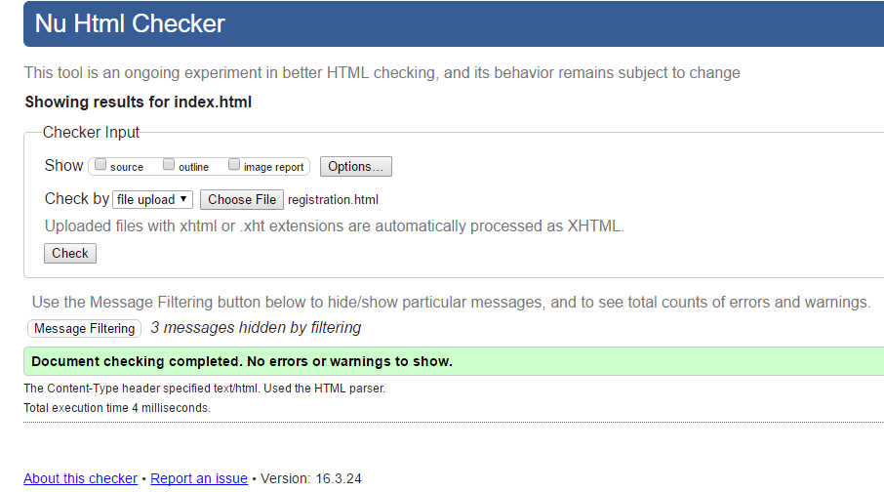
CSS’ът се валидира по CSS 3

5. Списък на източниците, от където е заимстван готов код, текстови или снимков материал.
- Снимков материал:
  - https://jonnymorse.files.wordpress.com/2013/03/retro-sweets-repeat-pattern-blue.jpg, 5.4.2016
  - http://recepti.ezine.bg/files/lib/600x350/dessert_kekse12.jpg, 5.4.2016
  - http://recepti.gotvach.bg/files/lib/600x350/palachinki-sirence.jpg, 5.4.2016
- Текстов материал:
  - http://recepti.ezine.bg/r-5331-%D0%9B%D0%B5%D1%81%D0%BD%D0%B8_%D0%B1%D0%B8%D1%81%D0%BA%D0%B2%D0%B8%D1%82%D0%B8_%D1%81_%D0%BA%D0%B0%D0%BD%D0%B5%D0%BB%D0%B0, 5.4.2016
  - http://recepti.gotvach.bg/r-10527-%D0%94%D0%B8%D0%B5%D1%82%D0%B8%D1%87%D0%BD%D0%B8_%D0%9F%D0%B0%D0%BB%D0%B0%D1%87%D0%B8%D0%BD%D0%BA%D0%B8, 5.4.2016
- JavaScript код:
  - http://stackoverflow.com/questions/46155/validate-email-address-in-javascript, 5.4.2016 (използван е единствено шаблонът за валидация на emal адрес).

